Martes
25
de octubre

Cuarto de Primaria
Geografía

Distribución de las distintas formas de relieve en México

Aprendizaje esperado: reconoce la distribución de las principales formas del relieve, volcanes y regiones sísmicas de México.

Énfasis: identifica la distribución de las principales sierras, valles, mesetas, volcanes y llanuras en México.

¿Qué vamos a aprender?

Aprenderás sobre las características de las formas del relieve, en particular, conocerás la distribución de ellas que hay en México.

Recuerda qué es el relieve: Es el conjunto de formas de la superficie de la Tierra. Es decir, las distintas formas que tiene la corteza terrestre tanto en los continentes como en el fondo de los océanos constituyen el relieve. En la porción continental de la superficie de la Tierra existen 4 formas: montañas, llanuras, mesetas y depresiones.

Las montañas son partes elevadas que al alinearse en conjunto forman sierras o cordilleras, las llanuras son planicies cercanas a las costas; mientras que las mesetas o altiplanos son superficies planas y elevadas sobre el nivel del mar, por último, las depresiones son porciones de terreno hundidas respecto a otras superficies o tipo de relieve, lo que es conocido como valle o cuenca.

Alguna vez has viajado en carretera, ¿qué has observado?, ¿qué paisaje lograste observar en ese momento?, ¿cerros?, ¿la playa? Esas diferencias que observas en el paisaje, se deben a que en México existen distintas formas de relieve.

En el libro de Geografía, podrás estudiar este tema de la página 45 a la 50.
https://libros.conaliteg.gob.mx/20/P4GEA.htm?#page/45

Si no lo tienes a la mano, no te preocupes, puedes consultar otros libros que tengas en casa, o en Internet, para saber más.

¿Qué hacemos?

Observa el mapa que viene en tu Atlas, en la página 12. En él podrás ubicar las diferentes formas del relieve con las que cuenta México.
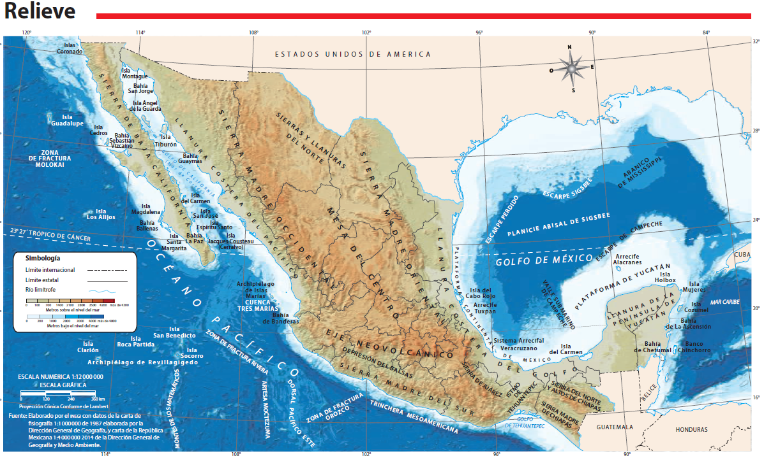

El relieve de territorio mexicano cuenta con grandes sierras, entre ellas:
- Sierra de Baja California
- Sierra Madre Occidental
- Sierra Madre del Sur
- Sierra Madre Oriental
- Sierra madre de Chiapas

Así como con extensas llanuras, tales como:
- Llanura Costera del Golfo
- Llanura Costera del Pacifico
- Llanura de la Península de Yucatán

Mientras que las mesetas se encuentran en el centro y norte del territorio, llamada: Mesa del Centro

En referencia a las cuencas, encontramos la más conocida y llamada: depresión del Balsas. También se encuentra otra cadena montañosa en el centro del país, esta es el Eje Neovolcánico o también llamado Eje Volcánico Transversal.

Observa las siguientes imágenes para que empieces a ubicar en qué entidades puedes encontrar las distintas formas del relieve que se acaban de mencionaren la actividad anterior.

CADENAS MONTAÑOSAS
SIERRA MADRE OCCIDENTAL. Atraviesa los estados de Chihuahua, Sonora, Sinaloa, Durango, Zacatecas, Nayarit y Jalisco; en ellas se pueden observar montañas muy altas con profundas barrancas, como las del Cobre, en Chihuahua, además de cañones, valles y caídas de agua.
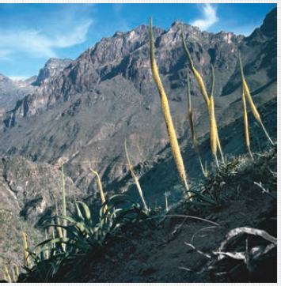

SIERRA MADRE ORIENTAL: Atraviesa las entidades de Coahuila, Nuevo León, San Luis Potosí, Querétaro e Hidalgo incluso algunas porciones de las entidades de Tamaulipas, Guanajuato, Zacatecas y Veracruz, entre este conjunto de sierras se encuentra la sierra Gorda de Querétaro.
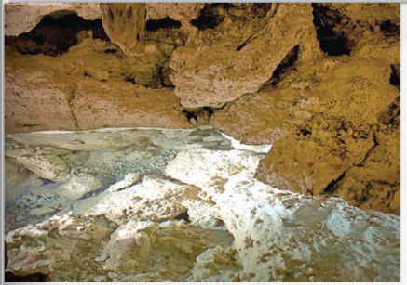

SIERRA DE BAJA CALIFORNIA. Se localiza a lo largo de la península que lleva el mismo nombre. Sus montañas tienen mayor pendiente hacia el Golfo de California y menor hacia el Océano Pacífico.
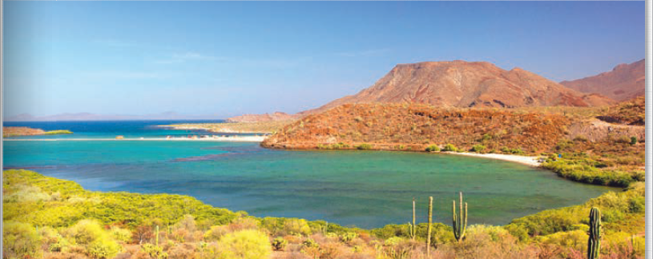

SIERRA MADRE DEL SUR: Se formó por el choque de las placas norteamericana y de Cocos. Esta cadena montañosa atraviesa las entidades de Jalisco, Michoacán, Guerrero, Oaxaca y Chiapas. Las Sierras de Chiapas son una continuación de la Sierra Madre del Sur, está formada por vistosas mesetas, llanuras, valles y cañones, como el cañón del Sumidero. La montaña más alta es el volcán Tacaná y se localiza en el límite entre México y Guatemala.
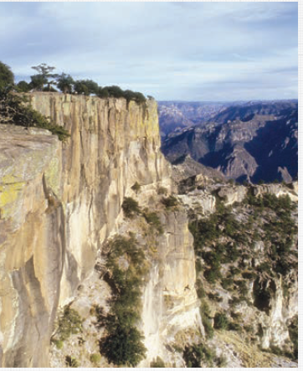

SISTEMA VOLCÁNICO TRANSVERSAL. Está formado por una serie de volcanes, valles y derrames de lava solidificada; algunos volcanes todavía están activos. Esta cordillera comienza en las costas de Jalisco y Colima, en la vertiente del Pacífico hasta Veracruz en el Golfo de México, de hecho, representa el relieve más joven del país.
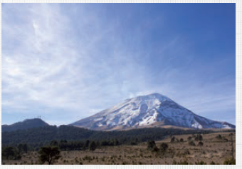

LLANURAS
Las principales llanuras del país son de la de la costa del Golfo de México que se extiende desde el norte de Tamaulipas hasta Tabasco; y la costa del Pacífico, en Sonora, Sinaloa y Nayarit. La llanura costera del Pacífico es una franja angosta y alargada; la costa presenta numerosas bahías y en algunas de ellas se han desarrollado puertos importantes, por ejemplo, Guaymas y Mazatlán.
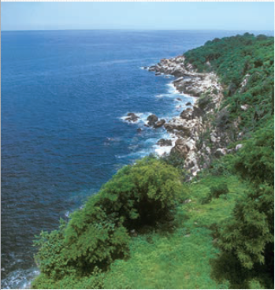

LLANURA DE LA PENÍNSULA DE YUCATÁN: Es una planicie de origen geológico reciente, que tiene una elevación mínima sobre el nivel del mar, no existen formas montañosas por lo tanto tiene poca pendiente; sus rocas son porosas y están constituidas por materiales que se diluyen fácilmente. Por ello, el agua que se infiltra forma cuevas. En algunos lugares el techo se derrumba y entonces quedan a la vista los ríos subterráneos. Estas oquedades son los llamados Cenotes, importantes para proporcionar agua a la población.
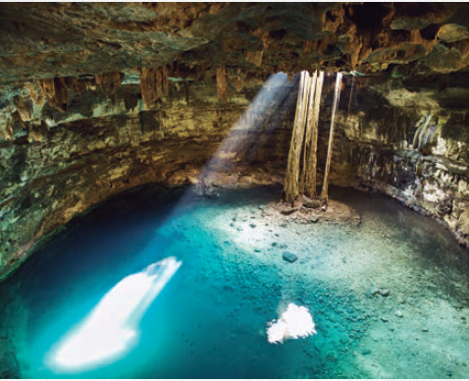

MESETAS
ALTIPLANICIE MEXICANA: Es una gran meseta que se extiende entre las sierras Madre Oriental y Madre Occidental. Es alta al sur y desciende hacia el norte. Tiene valles, planicies y algunos lagos que se han ido secando.
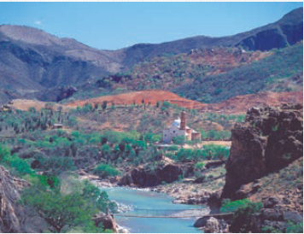

DEPRESIONES.
En referencia a las depresiones la más importante en el país, es la llamada depresión del Balsas, la cual se localiza entre la Sierra Madre del Sur y los límites del Eje Volcánico Transversal, colindando al sur con el Océano Pacífico. Las aguas que bajan de sus montañas recorren la estrecha llanura costera y forman bahías como las de Manzanillo, Zihuatanejo, Acapulco y Huatulco.
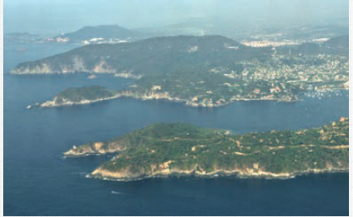

Estos son los tipos de relieve que puedes encontrar en México.

Localiza en el siguiente mapa los distintos relieves en México que se mencionaron en la actividad 2. Trata de recordar alguna de las características que se mencionaron y con ayuda de la simbología del mapa, ubícalos. En el mismo mapa, escribe los nombres sobre las líneas.

Este mapa lo puedes consultar en el libro de Geografía de 1º grado de telesecundaria, en la página 60.

https://libros.conaliteg.gob.mx/20/T1GEA.htm?#page/60
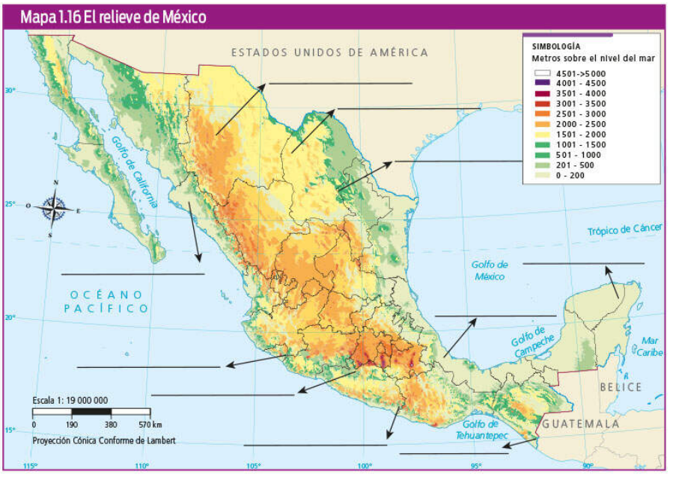

Localiza:
- Llanura costera del pacífico
- Sistema Neovolcánico o Eje volcánico transversal
- Depresión del Balsas
- Sierra madre del Sur
- Sierra madre de Chiapas
- Sierra madre Occidental
- Mesa del centro
- Sierra madre Oriental
- Llanura del Golfo de México
- Llanura de la Península de Yucatán

Verifica tus respuestas en el siguiente mapa:
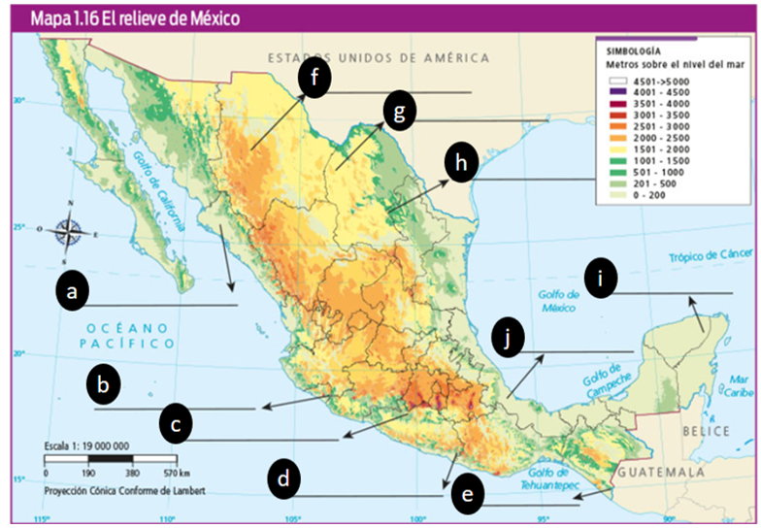

Realiza el siguiente juego.

En la tarjeta siguiente se encuentran los nombres de las formas de relieve:
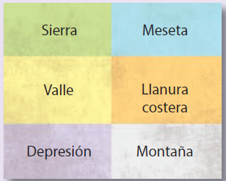

Lee con atención las siguientes pistas y completa las frases, con las palabras que vienen en la tarjeta. Trata de responderlas por ti mismo, y al final verifica tus respuestas.

Pista 1. Amplias extensiones de terreno a pocos metros del nivel del mar:
____________________________________

Pista 2. Relieve de escasa pendiente, elevado y alejado de las costas:
_____________________________________

Pista 3. Lugares con poca pendiente que generalmente son atravesados por un río, situados entre montañas:
____________________________________

Pista 4. Son regiones hundidas y más bajas que el terreno que las rodea:
____________________________________

Pista 5. Son las mayores elevaciones:
_____________________________________

Pista 6. Un conjunto de montañas alineadas:
_____________________________________

Respuestas:

Pista 1: LLANURA COSTERA
Pista 2: MESETA
Pista 3: VALLE
El valle es una depresión, solo que su forma es una V, como si con un cuchillo lo encajaras sobre una barra de mantequilla, el cuchillo sería el río y la mantequilla el relieve
Pista 4: DEPRESIÓN
Pista 5: MONTAÑA
Pista 6: SIERRA

Realiza la actividad que viene en tu libro de Geografía en la página 46:
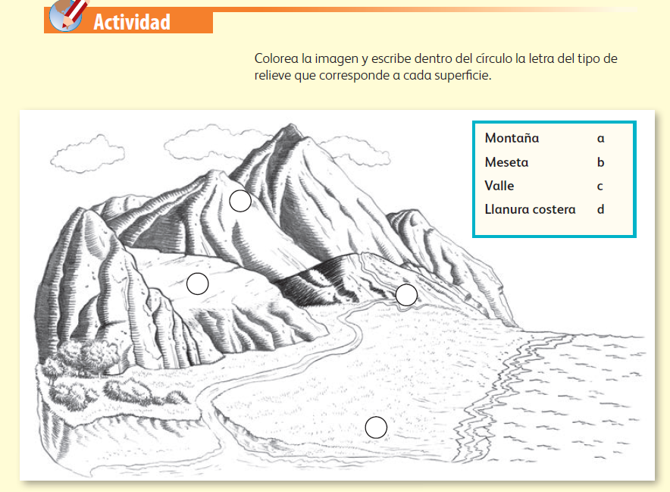

Es importante identificar la distribución de las distintas formas del relieve con las que cuenta el país, esto te ayudará a diferenciar los diversos paisajes, clima y vegetación que corresponde a cada tipo de relieve.

Platica con tu familia lo que aprendiste, seguro les parecerá interesante y podrán decirte algo más.

¡Buen trabajo!

Gracias por tu esfuerzo

Para saber más
Lecturas

https://www.conaliteg.sep.gob.mx/

